 |  | F  TG/167/3

INTERNATIONAL UNION FOR THE PROTECTION  OF NEW VARIETIES OF PLANTS | UNION INTERNATIONALE POUR LA PROTECTION  DES OBTENTIONS VÉGÉTALES | INTERNATIONALER VERBAND ZUM SCHUTZ VON PFLANZEN-ZÜCHTUNGEN | UNIÓN INTERNACIONAL PARA LA PROTECCIÓN  DE LAS OBTENCIONES VEGETALES

PRINCIPES DIRECTEURS

POUR LA CONDUITE DE L’EXAMEN

DES CARACTÈRES DISTINCTIFS, DE L’HOMOGÉNÉITÉ

ET DE LA STABILITÉ

OKRA

(Abelmoschus esculentus
(L.) Moench.)

GENÈVE
1999

Des exemplaires de ce document peuvent être obtenus sur demande au prix de 10 francs suisses l’exemplaire, y compris les frais de port par voie de surface, en s’adressant au Bureau de l’UPOV, 34, chemin des Colombettes, boîte postale 18, 1211 Genève 20, Suisse.

Ce document peut être reproduit, traduit et publié, en tout ou en partie, sans qu’il soit nécessaire d’obtenir l’autorisation expresse de l’UPOV pour autant que la source soit mentionnée.

* * * * * * *

TG/167/3
ORIGINAL : anglais
DATE : 1999-03-24

INTERNATIONAL UNION FOR THE PROTECTION  OF NEW VARIETIES OF PLANTS | UNION INTERNATIONALE POUR LA PROTECTION  DES OBTENTIONS VÉGÉTALES | INTERNATIONALER VERBAND ZUM SCHUTZ VON PFLANZEN-ZÜCHTUNGEN | UNIÓN INTERNACIONAL PARA LA PROTECCIÓN  DE LAS OBTENCIONES VEGETALES

PRINCIPES DIRECTEURS

POUR LA CONDUITE DE L’EXAMEN

DES CARACTÈRES DISTINCTIFS, DE L’HOMOGÉNÉITÉ

ET DE LA STABILITÉ

OKRA

(Abelmoschus esculentus
(L.) Moench.)

Ces principes directeurs doivent être interprétés en relation avec le document TG/1/2, qui contient des explications sur les principes généraux qui sont à la base de leur rédaction.

SOMMAIRE PAGE

I. Objet de ces principes directeurs 3

II. Matériel requis 3

III. Conduite de l’examen 3

IV. Méthodes et observations 3

V. Groupement des variétés 4

VI. Caractères et symboles 4

VII. Tableau des caractères 5

VIII. Explications du tableau des caractères 10

IX. Littérature 12

X. Questionnaire technique 13

I. Objet de ces principes directeurs

Ces principes directeurs d’examen s’appliquent à toutes les variétés de Anethum graveolens (L.) Moench.

II. Matériel requis

1. Les autorités compétentes décident de la quantité de matériel végétal nécessaire pour l’examen de la variété, de sa qualité ainsi que des dates et lieux d’envoi. Il appartient au demandeur qui soumet du matériel provenant d’un pays autre que celui où l’examen doit avoir lieu de s’assurer que toutes les formalités douanières ont été dûment accomplies. La quantité minimale de matériel végétal à fournir par le demandeur en un ou plusieurs échantillons sera de :
200 g.

Les semences doivent au moins satisfaire aux conditions minimales exigées en ce qui concerne la faculté germinative, la teneur en eau et la pureté pour la commercialisation des semences dans le pays dans lequel la demande est faite. La faculté germinative doit être aussi élevée que possible.

2. Le matériel végétal ne doit pas avoir subi de traitement sauf autorisation ou demande expresse des autorités compétentes. S’il a été traité, le traitement appliqué doit être indiqué en détail.

III. Conduite de l’examen

1. La durée minimale d’examen est en règle générale de deux cycles similaires de végétation.

2. En règle générale, les essais doivent être conduits en un seul lieu. Si ce lieu ne permet pas de faire apparaître certains caractères importants de la variété, celle-ci peut être étudiée dans un autre lieu.

3. Les essais doivent être conduits dans des conditions normales de culture. La taille des parcelles doit être telle que l’on puisse prélever des plantes ou parties de plantes pour effectuer des mesures ou des dénombrements sans nuire aux observations ultérieures qui doivent se poursuivre jusqu’à la fin de la période de végétation. Chaque essai doit porter sur 40 plantes isolées qui doivent être réparties en deux ou plusieurs répétitions. On ne peut utiliser des parcelles séparées, destinées l’une aux observations et l’autre aux mesures, que si elles sont soumises à des conditions de milieu similaires.

4. Des essais additionnels peuvent être établis pour certaines déterminations.

IV. Méthodes et observations

1. Sauf indication contraire, toutes les observations comportant des mensurations, des pesées ou dénombrements doivent porter sur 20 plantes ou 20 parties de plantes à raison de 1 pour chacune des 20 plantes.
2. Pour l’évaluation de l’homogénéité, il faut appliquer une norme de population de 1% avec un probabilité d’acceptation d’au moins 95%. Pour un échantillon de 40 plantes, le nombre maximal de plantes hors type toléré sera de 2.

3. Sauf indication contraire, toutes les observations relatives au fruit doivent être effectuées sur le jeune fruit au moment de la récolte.

4. Toutes les observations relatives à la tige, au limbe et au pétiole doivent être effectuées sur les noeuds 10 à 15 de la tige principale.

V. Groupement des variétés

1. La collection des variétés à cultiver doit être divisée en groupes pour faciliter la détermination de la distinction. Les caractères à utiliser pour définir les groupes sont ceux dont on sait par expérience qu’ils ne varient pas, ou qu’ils varient peu, à l’intérieur d’une variété. Les différents niveaux d’expression doivent être assez uniformément répartis dans la collection.

2. Il est recommandé aux autorités compétentes d’utiliser les caractères ci-après pour le groupement des variétés

- Plante : degré de ramification (caractère 1)
- Tige : couleur (caractère 4)
- Limbe : profondeur de la découpure (caractère 8)
- Fruit : couleur (caractère 15)
- Fruit : nombre de loges (caractère 21)

VI. Caractères et symboles

1. Pour évaluer les possibilités de distinction, l’homogénéité et la stabilité, on doit utiliser les caractères indiqués dans le tableau des caractères avec leurs différents niveaux d’expression.

2. En regard des différents niveaux d’expression des caractères sont indiquées des notes (chiffres) destinées au traitement électronique des données.

3. Légende :

(*) Caractères qui doivent être utilisés pour toutes les variétés, à chaque cycle de végétation au cours duquel les essais sont réalisés, et qui doivent toujours figurer dans la description de la variété, sauf si le niveau d’expression d’un caractère précédent ou les conditions de milieu régionales le rendent impossible.

(+) Voir l’explication du tableau des caractères au chapitre VIII.
VII. Table of Characteristics/Tableau des caractères/Merkmalstabelle/Tabla de caracteres

 | English | Français | Deutsch | Español | Example Varieties  Exemples  Beispielssorten  Variedades ejemplo |  | Note/  Nota
1.  (+)  (*) | Plant: degree of branching | Plante: degré de ramification | Pflanze: Stärke der Verzweigung | Planta: grado de ramificación
 | weak | faible | gering | débil |  |  | 3
 | medium | moyen | mittel | media | Tokyo-gokaku |  | 5
 | strong | fort | stark | fuerte | Emerarudo |  | 7
2. | Plant: height | Plante: hauteur | Pflanze: Höhe | Planta: altura
 | short | courte | niedrig | corta | Tokyo-gokaku |  | 3
 | medium | moyenne | mittel | media | Ryokusei |  | 5
 | tall | haute | hoch | alta |  |  | 7
3. | Stem: diameter | Tige: diamètre | Stengel: Durchmesser | Tallo: diámetro
 | small | petit | klein | pequeño | Gurin-sta |  | 3
 | medium | moyen | mittel | medio |  |  | 5
 | large | grand | groß | grande | Yaeyama |  | 7
4.  (*) | Stem: color | Tige: couleur | Stengel: Farbe | Tallo: color
 | green | vert | grün | verde | Dwarf green, Log Pod, Tokyo-gokaku |  | 1
 | red | rouge | rot | rojo | Aka-okura, Burgundy |  | 2
5. | Stem: intensity of color | Tige: intensité de la couleur | Stengel: Intensität der Farbe | Tallo: intensidad del color
 | light | claire | hell | claro |  | 3
 | medium | moyenne | mittel | medio |  | 5
 | dark | foncée | dunkel | oscuro |  | 7
6. | Stem: number of nodes (up to and including the first flowering node) | Tige: nombre de nœuds (jusqu’au premier nœud florifère, inclus) | Stengel: Anzahl Nodien (bis einschließlich erster Blüte) | Tallo: número de nudos (hasta el primer nudo floral inclusive)
 | few | petit | gering | bajo | Tokyo-gokaku | 3
 | medium | moyen | mittel | medio |  | 5
 | many | grand | groß | alto | Yaeyama | 7
7. | Leaf blade: size | Limbe: taille | Blattspreite: Größe | Limbo: tamaño
 | small | petit | klein | pequeño |  | 3
 | medium | moyen | mittel | medio | Tokyo-gokaku | 5
 | large | grand | groß | grande | Surimu-okura | 7
8.  (+)  (*) | Leaf blade: depth of lobing | Limbe: profondeur de la découpure | Blattspreite: Tiefe der Lappeneinschnitte | Limbo: profundidad de los incisiones de los lóbulos
 | shallow | peu profonde | flach | poco profunda | Tokyo-gokaku | 3
 | medium | moyenne | mittel | media | Ryokusei | 5
 | deep | profonde | tief | profunda | Emerarudo | 7
9. | Leaf blade: dentation of margin | Limbe: dentelure du bord | Blattspreite: Zähnung des Randes | Limbo: dentado del borde
 | weak | faible | gering | débil |  | 3
 | medium | moyenne | mittel | medio |  | 5
 | strong | forte | stark | fuerte |  | 7
10.  (*) | Leaf blade: color  between veins | Limbe: couleur  entres les nervures | Blattspreite: Farbe der Interkostalfelder | Limbo: color  entre los nervios
 | green | vert | grün | verde | Tokyo-gokaku | 1
 | red | rouge | rot | rojo | Aka-okura | 2
11. | Leaf blade: intensity of color  between veins | Limbe: intensité de la couleur  entre les nervures | Blattspreite: Intensität der Farbe der Interkostalfelder | Limbo: intensidad del color entre los nervios
 | light | claire | hell | claro |  | 3
 | medium | moyenne | mittel | medio |  | 5
 | dark | foncée | dunkel | oscuro |  | 7
12. | Petiole: length | Pétiole: longueur | Blattstiel: Länge | Peciolo: longitud
 | short | court | kurz | corto |  | 3
 | medium | moyen | mittel | medio | Tokyo-gokaku | 5
 | long | long | lang | largo | Yaeyama | 7
13. | Petiole: diameter | Pétiole: diamètre | Blattstiel: Durchmesser | Peciolo: diámetro
 | small | petit | klein | pequeño |  | 3
 | medium | moyen | mittel | medio | Horidei | 5
 | large | grand | groß | grande | Surimu-okura | 7
14. | Flower: size | Fleur: taille | Blüte: Größe | Flor: tamaño
 | small | petite | klein | pequeño | Emerarudo | 3
 | medium | moyenne | mittel | medio |  | 5
 | large | grande | groß | grande | Surimu-okura | 7
15.  (*) | Fruit: color | Fruit: couleur | Frucht: Farbe | Fruto: color
 | green | vert | grün | verde | Tokyo-gokaku | 1
 | red | rouge | rot | rojo | Aka-okura, Burgundy | 2
16. | Fruit: intensity of color | Fruit: intensité de la couleur | Frucht: Intensität der Farbe | Fruto: intensidad del color
 | light | claire | hell | claro |  | 3
 | medium | moyenne | mittel | medio |  | 5
 | dark | foncée | dunkel | oscuro |  | 7
17. | Fruit: diameter of young fruit (at mid length) | Fruit: diamètre du fruit jeune (au milieu de la longueur) | Frucht: Durchmesser der jungen Frucht (in der Mitte der Länge) | Fruto: diámetro del fruto joven (a mitad de la longitud)
 | small | petit | klein | pequeño | Emerarudo | 3
 | medium | moyen | mittel | media | Tokyo-gokaku | 5
 | large | grand | groß | grande | Yaeyama | 7
18.  (+)  (*) | Fruit: surface between ridges | Fruit: surface entre arêtes | Frucht: Oberfläche zwischen den Rippen | Fruto: superficie entre aristas
 | concave | concave | konkav | cóncava | Tokyo-gokaku | 3
 | flat | plane | flach | plana |  | 5
 | convex | convexe | konvex | convexa | Emerarudo | 7
19.  (+) | Fruit: constriction of basal part | Fruit: constriction de la partie basale | Frucht: Einschnürung des basalen Teiles | Fruto: constricción de la parte basal
 | absent or very weakly expressed | absente ou très faiblement exprimée | fehlend oder sehr gering ausgeprägt | ausente o muy débilmente expresado |  | 1
 | weakly expressed | faiblement exprimée | gering ausgeprägt | débilmente expresado | Emerarudo | 2
 | strongly expressed | fortement exprimée | stark ausgeprägt | fuertemente expresado | Yaeyama | 3
20.  (+) | Fruit: shape of apex | Fruit: forme du sommet | Frucht: Form der Spitze | Fruto: forma del ápice
 | narrow acute | aigu étroit | schmal spitz | agudo estrecho | Emerarudo | 1
 | acute | aigu | spitz | agudo | Tokyo-gokaku | 2
 | broad acute | aigu large | breit spitz | agudo ancho | Yaeyama | 3
21.  (*) | Fruit: number of locules | Fruit: nombre de loges | Frucht: Anzahl Kammern | Fruto: número de lóculos
 | five | cinq | fünf | cinco | Tokyo-gokaku | 1
 | more than five | plus de cinq | mehr als fünf | más de cinco | Yaeyama | 2
22. | Fruit: thickness of carpel | Fruit: grosseur du carpelle | Frucht: Dicke des Karpells | Fruto: grosor del cárpelo
 | thin | mince | dünn | delgado |  | 3
 | medium | moyen | mittel | medio | Tokyo-gokaku | 5
 | thick | gros | dick | grueso | Emerarudo | 7
23.  (+) | Fruit: length of mature fruit | Fruit: longueur du fruit mature | Frucht: Länge der reifen Frucht | Fruto: longitud del fruto maduro
 | short | court | kurz | corto | Gurin-sta | 3
 | medium | moyen | mittel | medio | Tokyo-gokaku | 5
 | long | long | lang | largo | Emerarudo | 7
24. | Fruit: diameter of mature fruit  (as for 17) | Fruit: diamètre du fruit mature (comme pour 17) | Frucht: Durchmesser der reifen Frucht (wie unter 17) | Fruto: diámetro del fruto maduro (como para 17)
 | small | petit | klein | pequeño | Emerarudo | 3
 | medium | moyen | mittel | media |  | 5
 | large | grand | groß | grande | Yaeyama | 7
25. | Time of flowering | Époque de la floraison | Zeitpunkt der Blüte | Época de floración
 | early | précoce | früh | temprana |  | 3
 | medium | moyenne | mittel | media |  | 5
 | late | tardive | spät | tardía |  | 7
26. | Time of commercial harvest | Époque de la récolte commerciale | Zeitpunkt der gewerbsmäßigen Ernte | Época de cosecha comercial
 | early | précoce | früh | temprana |  | 3
 | medium | moyenne | mittel | media | Tokyo-gokaku | 5
 | late | tardive | spät | tardía | Yaeyama | 7

VIII. Explications du tableau des caractères

Add. 1 : Plante : degré de ramification

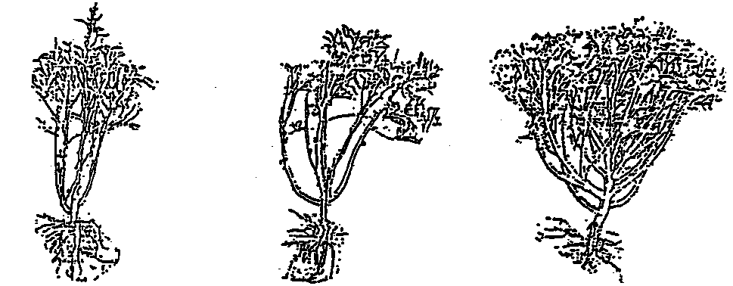

3 | 5 | 7
faible | moyen | fort

Add. 8 : Limbe : profondeur de la découpure



3 | 5 | 7
peu profonde | moyenne | profonde

Add. 18 : Fruit: surface entre arêtes

arêtes
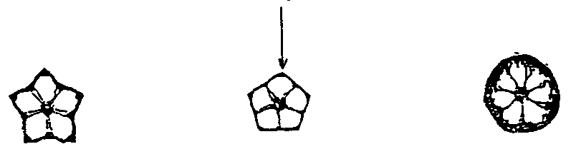
3 | 5 | 7
concave | plane | convexe

Add. 19 : Fruit: constriction de la partie basale

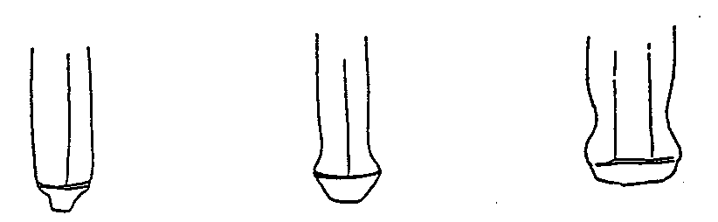

1 | 2 | 3
absente ou très faiblement exprimée | faiblement exprimée | fortement exprimée

Add. 20 : Fruit : forme du sommet

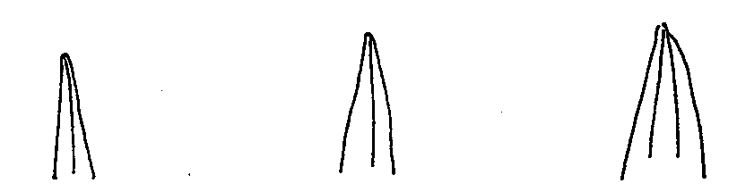

1 | 2 | 3
aigu étroit | aigu | aigu large

Add. 23 : Fruit: longueur du fruit mature

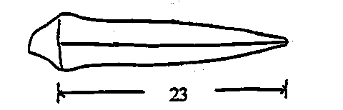
IX. Littérature

Ashizawa, M., 1980: “Okra,” Yasaiengei-dai-jiten, 961-965, Yokendo, Tokyo.

Phillips, R. et al., 1993: “Okra,” Vegetables, 62-63, Pan Books Ltd.

Sumita, A., 1998: “Okra,” Nogyogijutu-taikei; Vegetable Vol. 11, 77-90, Yokendo, Tokyo.

X. Questionnaire technique

Référence
(réservé aux administrations)

QUESTIONNAIRE TECHNIQUE
à remplir en relation avec une demande de certificat d’obtention végétale

1. Espèce Abelmoschus esculentus (L.) Moench.

OKRA

2. Demandeur (nom et adresse)

3. Dénomination proposée ou référence de l’obtenteur

4. Renseignements sur l’origine, le maintien et la reproduction ou la multiplication de la variété

4.1 Origine

- Plante de semis (préciser les variétés parentes)

................................................................................................ [ ]

- Mutation (préciser la variété parente)

............................................................................................... [ ]

- Découverte (préciser le lieu et la date)

............................................................................................... [ ]

4.2 Autres renseignements

5. Caractères de la variété à indiquer (le chiffre entre parenthèses renvoie au caractère correspondant dans les principes directeurs d’examen; prière de marquer d’une croix le niveau d’expression approprié)

 |  | Caractères |  | Exemples |  | Note
5.1  (1) | Plante : degré de ramification
 | faible |  |  |  | 3[ ]
 | moyen |  | Tokyo-gokaku |  | 5[ ]
 | fort |  | Emerarudo |  | 7[ ]
5.2  (4) | Tige : couleur
 |  | verte |  | Dwarf green, Log Pod, Tokyo-gokaku |  | 1[ ]
 |  | rouge |  | Aka-okura, Burgundy |  | 2[ ]
5.3  (8) |  | Limbe : profondeur de la découpure
 |  | peu profonde |  | Tokyo-gokaku |  | 3[ ]
 |  | moyenne |  | Ryokusei |  | 5[ ]
 |  | profonde |  | Emerarudo |  | 7[ ]
5.4  (15) |  | Époque d’apparition de l’ombelle principale
 |  | vert |  | Tokyo-gokaku |  | 1[ ]
 |  | rouge |  | Aka-okura, Burgundy |  | 2[ ]
5.5  (21) |  | Fruit : nombre de loges
 |  | cinq |  | Tokyo-gokaku |  | 1[ ]
 |  | plus de cinq |  | Yaeyama |  | 2[ ]

6. Variétés voisines et différences par rapport à ces variétés

Dénomination de la variété voisine | Caractère par lequel la variété voisine diffère^{o)} | Niveau d’expression pour la variété voisine | Niveau d’expression pour la variété candidate
______________
^{o)} Au cas oů les niveaux d’expression des deux variétés seraient identiques, prière d’indiquer l’amplitude de la différence.

7. Renseignements complémentaires pouvant faciliter la détermination des caractères distinctifs de la variété

7.1 Résistance aux parasites et aux maladies

7.2 Conditions particulières pour l’examen de la variété

7.3 Autres renseignements

8. Autorisation de dissémination

- La législation en matière de protection de l’environnement et de la santé de l’homme et de l’animal soumet-elle la variété à une autorisation préalable pour la dissémination?
Oui [ ] Non [ ]

- Dans l’affirmative, une telle autorisation a-t-elle été obtenue?

Oui [ ] Non [ ]

Si oui, veuillez joindre une copie de l’autorisation.

[Fin du document]

